○１日に必要な野菜の量を知ろう！

１日に必要な野菜の量は （ ） ｇ 以上です。
野菜は1日に５皿たべましょう。（1皿 ７０ｇ）

朝食 １皿 + 昼食 2皿 + 夕食 2皿 = 5皿

○普段の食事を振り返ってみよう！
朝食 | 昼食 | 夕食
★いつも食べるもの | コンビニで購入する場合 | 外食する場合  （ファミリーレストランを利用）
 | ★いつも購入する商品  ★それを購入する理由  バランスは大丈夫？  野菜メニューは？ | ★いつも注文するメニュー  ★それを注文する理由

○班で考えましょう。
※昼食の場合を考えましょう。  ※コンビニの商品一覧を参考に組み合わせを考えましょう。  ※いつも購入する商品にプラスしたりして考えましょう。 | 予算500円でコンビニで昼食を購入するならこんな商品
（例） 商品名 購入量 価格
・おにぎり（梅） 2個 220円
・飲むヨーグルト 1個 170円
合計 390円

（記入） 商品名 購入量 価格
・ 円
・ 円
・ 円
・ 円
合計 円

※合計金額は、いつもの商品も含めた金額です。
※記入欄が足りなければ、余白に記入してください。
 | 選んだ理由
ワークシート２
○時短・手軽な野菜メニューを作れるようになろう！

＜お手軽キーマカレー＞

材料（４～５人分） |  | 作り方
合挽き肉  コーン（缶）  玉ねぎ  にんじん  水  カレールウ | １５０ ｇ  ８０ ｇ  １個  １／２個  ４００ｍｌ  ４０ｇ | ① 玉ねぎ、にんじんは粗い みじん切り にする。  ② フライパンを熱し、合挽き肉を炒める。  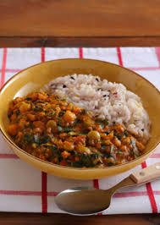  色が変わってきたら玉ねぎ、にんじんを炒める。  ③ 玉ねぎが透き通ってきたら水を加え、  沸騰したら一度火を止めてカレールウを溶く。再度火にかけコーンを加え、  煮立たせたら火を止める。  ④ 器にご飯を盛り、③をかける。
＜大根サラダ＞
材料（４～５人分） |  | 作り方
大根  きゅうり  ハム  マヨネーズ  酢 | １／５本  １／４本  １枚  小さじ４  小さじ２ | ① 大根、きゅうり、ハムを 千切り にする。  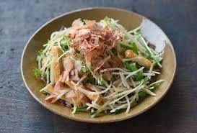  ② マヨネーズと酢を混ぜ合わせ、①を和える。

（ ）年（ ）組（ ）番 氏名（ ）

